《高等数学》第十二章 题库
一．填空题
1.如果级数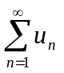与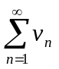都收敛，其和分别为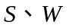，则级数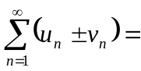
2.如果级数收敛，其和为，为常数，则级数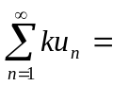 。
3.若交错级数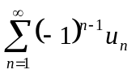绝对收敛，则正项级数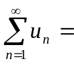 。
4.级数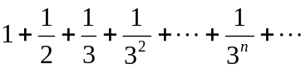的和为
5. 幂级数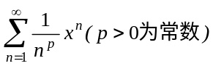的收敛域是___ ____________.
6.幂级数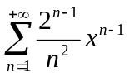的收敛域为___ ______________。
7. 级数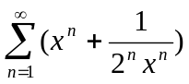的收敛域为
8. 幂级数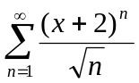的收敛域为
二．选择题
1.当（ ）时，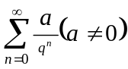收敛。
A. 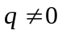 B. 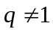 C. 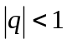 D. 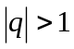
2.当（ ）时，正项级数收敛。
A. 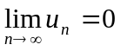 B. 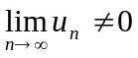 C. 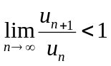 D. 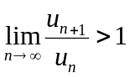
3．若正项级数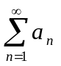收敛，且当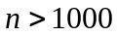时，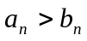，则正项级数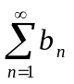是（ ）
A、收敛 B、发散 C、不能确定是收敛的 D、收敛的且和比的和小

4．无穷级数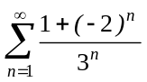（ ）
A．绝对收敛 B．条件收敛 C．发散 D．敛散性不确定
5.若级数收敛于，则级数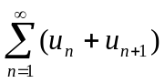（ ）
- 收敛于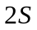 （B）收敛于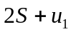 （C）收敛于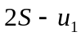 （D）发散
6.设级数是条件收敛的，级数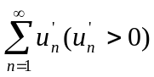及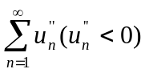分别是级数中全体正项与全体负项所构成的级数，则（ ）
（A）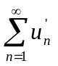及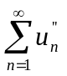都是收敛的 （B）及都是发散的
（C）收敛而发散 （D）发散而收敛
7.若级数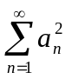和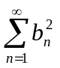都收敛，则级数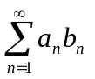（ ）
（A）一定条件收敛 （B）一定绝对收敛 （C）一定发散 （D）可能收敛也可能发散
8．幂级数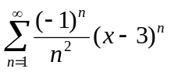的收敛区间为（ ）
A．（2，4） B．［2，4］ C．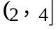 D．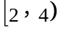
9.若级数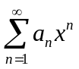在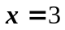处收敛，则在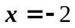处必定为（ ）
(A) 绝对收敛 (B)条件收敛 (C) 发散 (D)收敛性不定
10.幂级数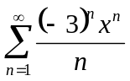的收敛域是（ ）
(A)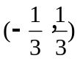 (B) 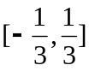 (C)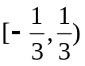 (D)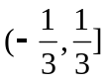
11．设级数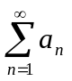和级数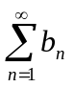都发散，则级数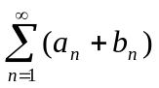是（ ）.
发散， 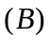条件收敛， 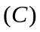绝对收敛，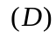可能发散或者可能收敛.
12.设幂级数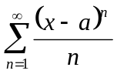在点处收敛，则的取值范围为 （ ）
A、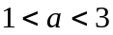 B、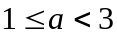 C、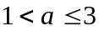 D、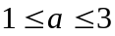

13.幂级数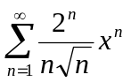的收敛半径R=( )
A、0 B、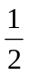 C、2 D、
14 若级数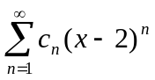在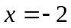处收敛，则此级数在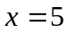处（ ）
（A）一定发散 （B）一定条件收敛 （C）一定绝对收敛 （D）收敛性不能确定
15 幂级数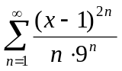的收敛域是（ ）
(A) 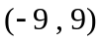 (B) 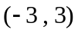 (C) 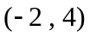 (D) 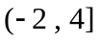

三．正项级数
（一）判别级数敛散性
1．判别级数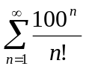的敛散性。
2. 判别级数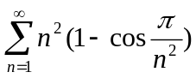的敛散性
3．判别级数 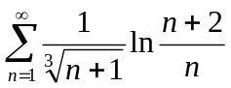 的敛散性。
4．若级数 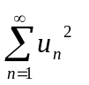收敛，则级数 一定绝对收敛吗？
5.判别级数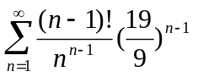的敛散性.收敛
6.判别下列级数的敛散性
（1）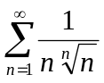
（2）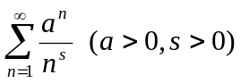
（3）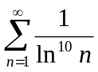
（4）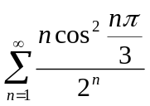
（二）证明题
1 设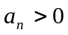，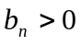，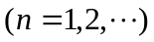，且满足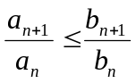，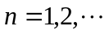，试证：
（1）若级数收敛，则收敛；
（2）若级数发散，则发散。
（三）求和
1. 求级数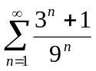的和
2.求级数 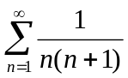 的和
3. 设级数 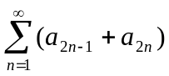 收敛，其和为 ，且 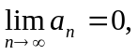 求级数 的和
4.直接计算下列常数项级数之和
（1）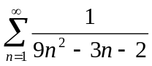
（2）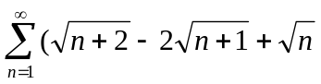
四．任意项级数
1. 判断级数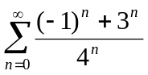的敛散性
2. 若收敛，问（1）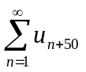 （2）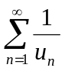是否收敛？为什么？
3.设收敛，且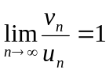，试说明的收敛情况。
五．幂级数
（一）收敛半径、收敛域
1.幂级数 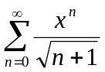 的收敛域为
2. 求幂级数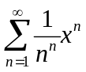的收敛域.
4. 幂函数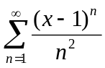的收敛域为
5. 级数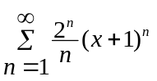的收敛域为 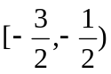
6. 设幂级数 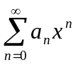 的收敛半径为3，则幂级数 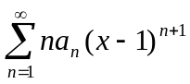 的收敛区间为
9. 确定级数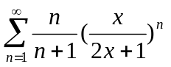的收敛域
10. 求幂级数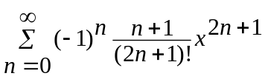的收敛域。
11 求下列幂级数的收敛区间：
（1） 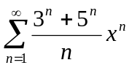
（2） 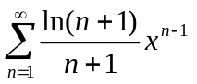
12 求下列幂级数的收敛域和收敛半径：
(1) 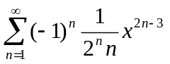
(2) 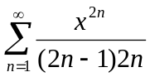
(3) 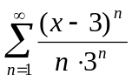

（二）幂级数的展开
1.把函数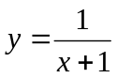展开成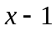的幂级数，并求出它的收敛区间.
2.将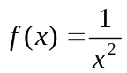展开成（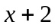）的幂级数。
3. 将下列函数展开成的幂级数：
（1）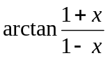
（2）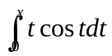

（三）和函数
1. 求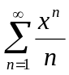在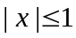的和函数
2. 求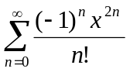在的和函数
3. 求幂级数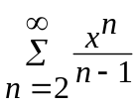的收敛域及和函数。

